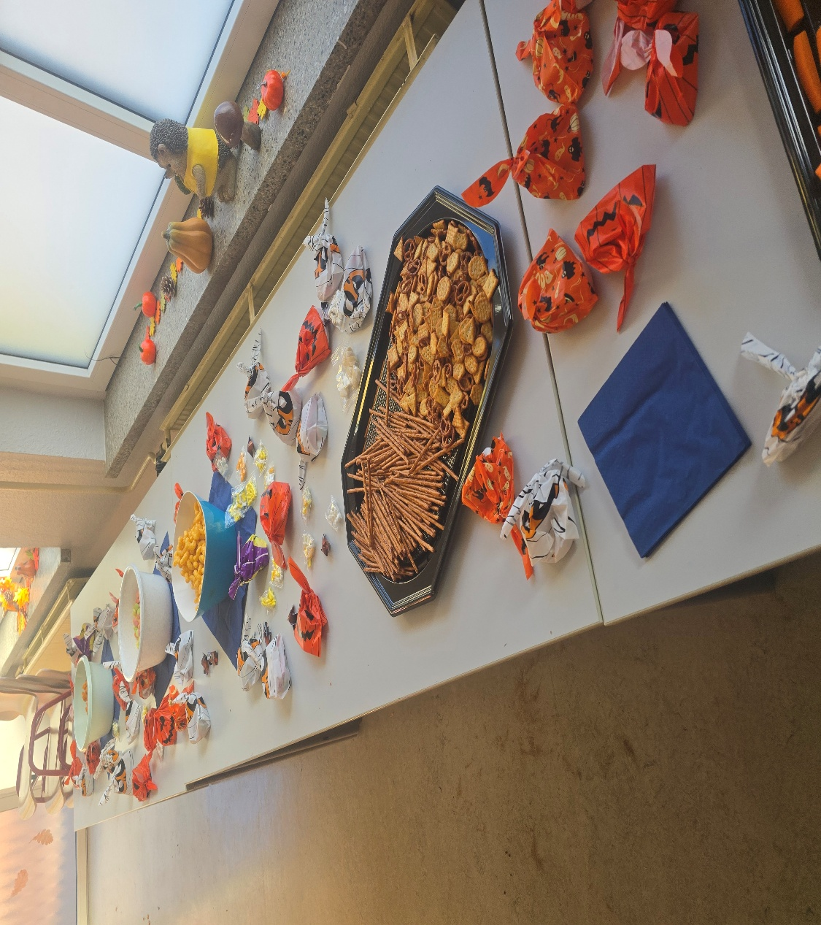
🏰 Magische Gruselstunden im Hort Pazzelclab
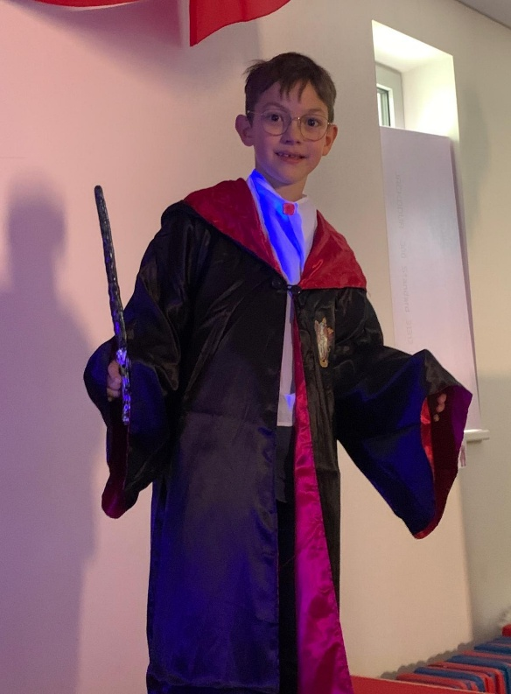
Liebe Leser,
am 03. November 2025 öffnete der Hort Pazzelclab seine Türen zu einer ganz besonderen After-Halloween-Party. Unter dem Motto „Hogwarts School – Magische Gruselstunden“ tauchten die Kinder in eine Welt voller Zauber und Geheimnisse ein. Schon Wochen zuvor hatten die Vorbereitungen begonnen: Mit viel Fantasie und Kreativität wurde das berühmte Schloss Hogwarts nachgebaut, die Räume wurden dekoriert und in eine schaurig-schöne Kulisse verwandelt.
Die Feier selbst war ein wahres Abenteuer. Kleine Hexen und Zauberer brauten geheimnisvolle Zaubertränke, probierten sich an lustigen und gruseligen Zaubersprüchen und stellten ihre eigenen Zauberstäbe her. Dabei entstanden einzigartige Kunstwerke, die jedes Kind stolz mit nach Hause nahm. Für die richtige Stärkung sorgte eine Popcorn-Snackbar, deren Duft die Räume erfüllte und die magische Stimmung perfekt abrundete.
Die After-Halloween-Party im Hort Pazzelclab wurde zu einem unvergesslichen Erlebnis, das Fantasie, Spiel und Gemeinschaft miteinander verband. Stunden voller Lachen, Staunen und magischer Momente, der den Kindern noch lange in Erinnerung bleiben wird.
